2019年中诚信托新能源5号集合资金信托计划
2021年5月监管报告

项目名称：中诚信托-贵阳花溪区项目
委托方：中诚信托有限责任公司
受托方：北京康正国际资产评估有限公司
监管人员：俞懿洺
日期：2021年6 月10日
目录
1项目基本情况 1
2项目五证办理及施工进度情况 1
2.1项目五证办理情况说明 1
2.2项目2021年5月施工进度情况 2
2.3项目2021年6月施工计划 5
3印鉴使用情况 6
4合同签订情况 8
5项目销售情况 9
6资金流出情况 9
6.1资金流出情况 9
6.2资金流入情况 13
6.3资金结算 14
附件 15
附件一 银行对账单 15
附件二 印章使用纸版台账 24
附件三 项目平面图 26

为了方便阅读之目的，本报告中将部分名称简写为：
·项目公司：贵州恒大隽晟置业有限公司
·中诚信托：中诚信托有限责任公司
·康正：北京康正国际资产评估有限公司

1项目基本情况
标的项目为项目公司建设的恒大溪上桃源项目，位于贵阳市花溪区付官村花冠路中段与花冠南路交汇处。标的项目共3个地块，分别为（G）096、（G）097、（G）098地块；总用地面积419,163.36㎡，其中计容用地面积317,975.22㎡，不计容用地面积101,188.14㎡。总建筑规模1526,288.98㎡，其中计容建筑面积1,113,558.92㎡（其中：商品住房995,104.07㎡，公建配套44,212.19㎡，商业设施74,242.66㎡），不计容建筑面积412,730.06㎡（其中：架空层3,323.19㎡，人防设施67,000.00㎡，停车场335,795.68㎡，其他6,611.19㎡）。
(G)098地块为抵押物，总用地面积110,762.12㎡，其中可计容用地面积79,771.00㎡，不可计容用地面积30,991.12㎡；总建筑规模332,812.38㎡，其中计入容建筑面积247,789.02㎡,不计入容积率面积85,023.36㎡；,总建筑面积211,892.72㎡，兼容性质建筑面积35,896.3㎡。
标的项目拟建106栋建筑，设计户数10,309户，最高建筑高度99.8米，建筑最大层数33层。商业及重大配套公建包括运动场、公共厕所、警务室、居委会办公服务用房、垃圾收集点、农贸市场、邮政、电信营业网点、卫生服务站、幼儿园、小学、养老敬老场所等。

2项目五证办理及施工进度情况

2.1项目五证办理情况说明
根据中诚信托与项目公司签订的合作协议得知，考核时间从中诚信托向项目公司支付第一期首笔标的股权收益权转让价款之日或支付第二期首笔标的股权收益权转让价款之日起（孰先为准）开始计算。本项目于2020年5月30日正式启动，G（19）098地块股权收益权转让价款首次支付日是6月30日，根据中诚信托与项目公司签订的“合作协议”第六条，抵押项目考核时间从2020年6月30日开始计算，项目公司目前已取得首个相关证件。
五证 | 考核取得时间点 | 实际进度
不动产权证书 | - | 2020年12月3日取得G（19）098地块
建设用地规划许可证 | - | 2020年12月3日取得G（19）098地块
建设工程规划许可证 | - | 2021年1月15取得溪上桃源5地块5-23#楼
建筑工程施工许可证 | - | 2021年1月15日取得溪上桃源5地块1-12#、23#楼
预售许可证 | - | 2021-1-22取得溪上桃源5地块1-6#、9-12#、23#楼
截至2021年5月项目五证办理计划及进度情况

2.2项目2021年5月施工进度情况
标的项目为5个地块，分别为1地块、2地块、3地块、4地块、5地块。首期施工为5地块。
截至2021年5月31日：
1#楼：桩基施工，完成91%；2#楼：桩基施工，完成91%；
3#楼：主体结构封顶，砌体17层完成50%；4#楼：主体结构封顶，砌体17层完成50%；
5#楼30层墙柱钢筋绑扎完成，砌体17层完成；；6#楼：30层墙柱钢筋绑扎完成，砌体17层完成；；
7#楼：27层结构完成，砌体13层完成50%；8#楼：28层墙柱钢筋绑扎完成，砌体13层完成50%；；
9#楼：27层结构完成，砌体14层完成30%；；10#楼：27层梁板钢筋绑扎完成，砌体14层完成20%；
11#楼：30层梁板钢筋绑扎完成，砌体5层完成50%；
12#楼：30层墙柱钢筋绑扎完成，砌体5层完成50%；
13#楼：负二层结构完成； 14#楼：20层梁板钢筋绑扎完成；15#楼：14层结构完成；
16#楼：桩基完成90%；17#楼：11层结构完成；18#楼：13层墙柱钢筋绑扎完成。
标的项目现场照片（2021年5月）

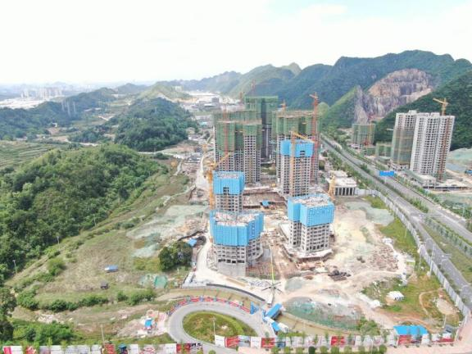

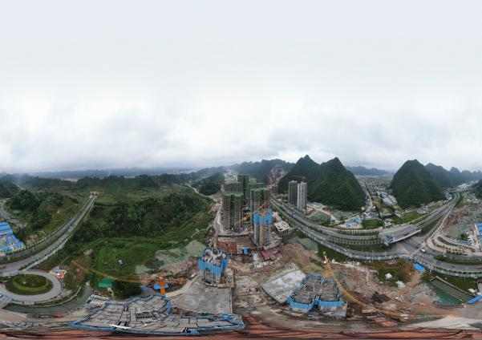

1.航拍图1#~5#地块（全景） 2. 航拍图3#~5#地块（南面）
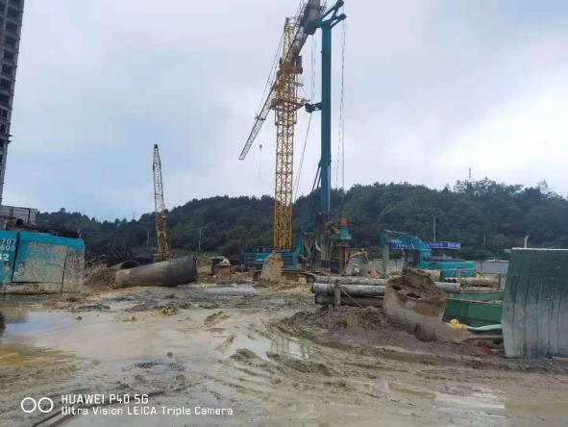
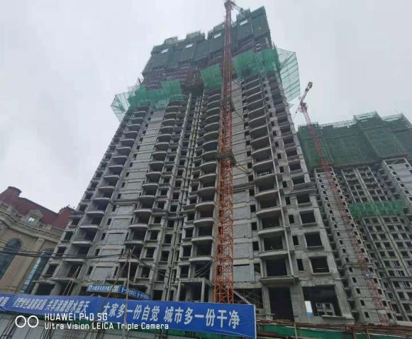

3.5-3-1-2#楼施工现场 4.5-3-4#楼施工现场

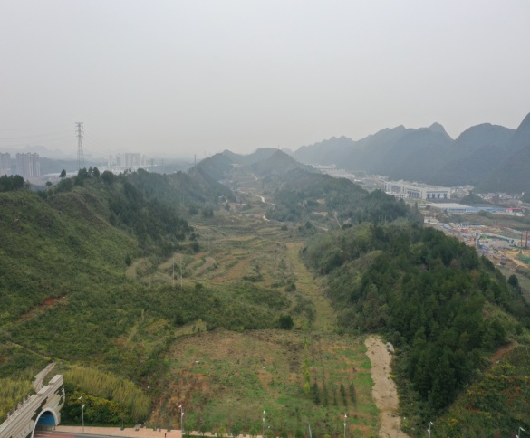
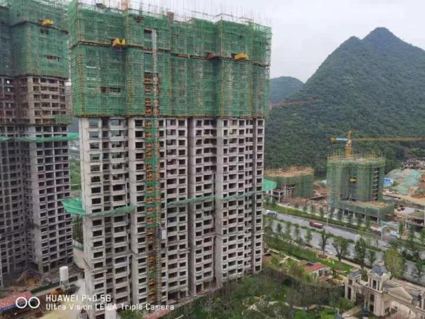
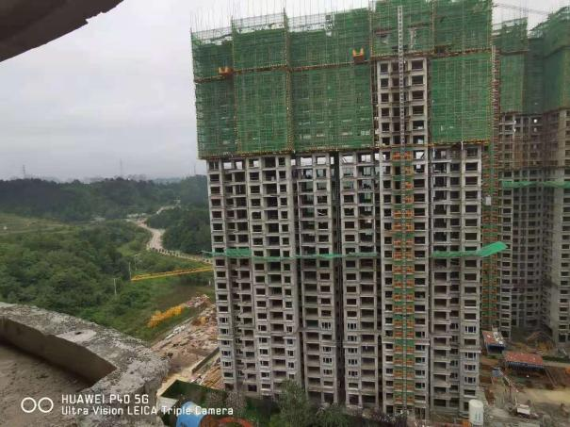
5.5-5-6#楼施工现场 6.5-7#-8#楼施工现场

标的项目现场照片（2021年5月）
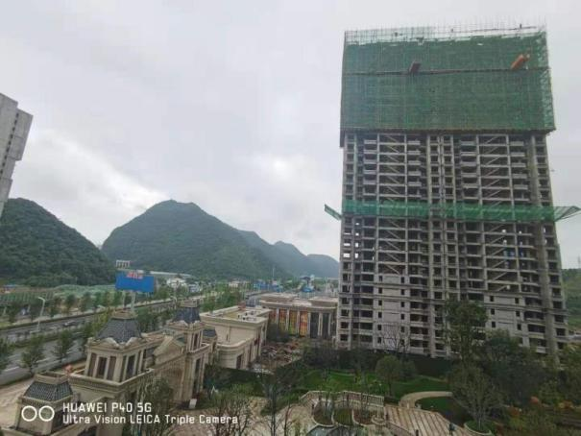
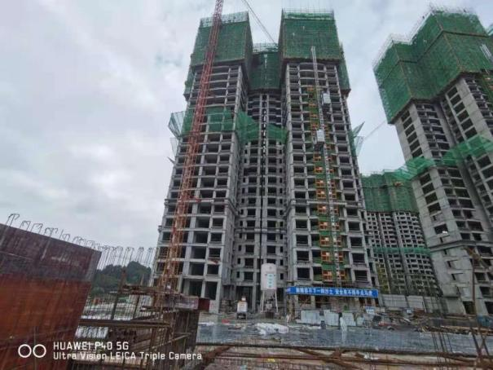

7.5-9#-10#楼施工现场 8.5-11-12#楼施工现场

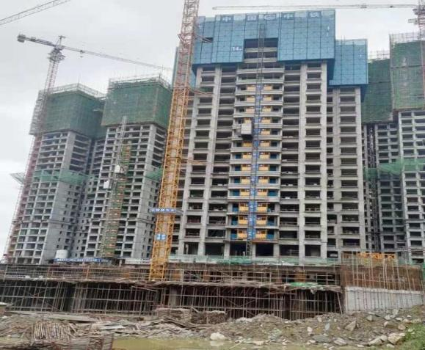

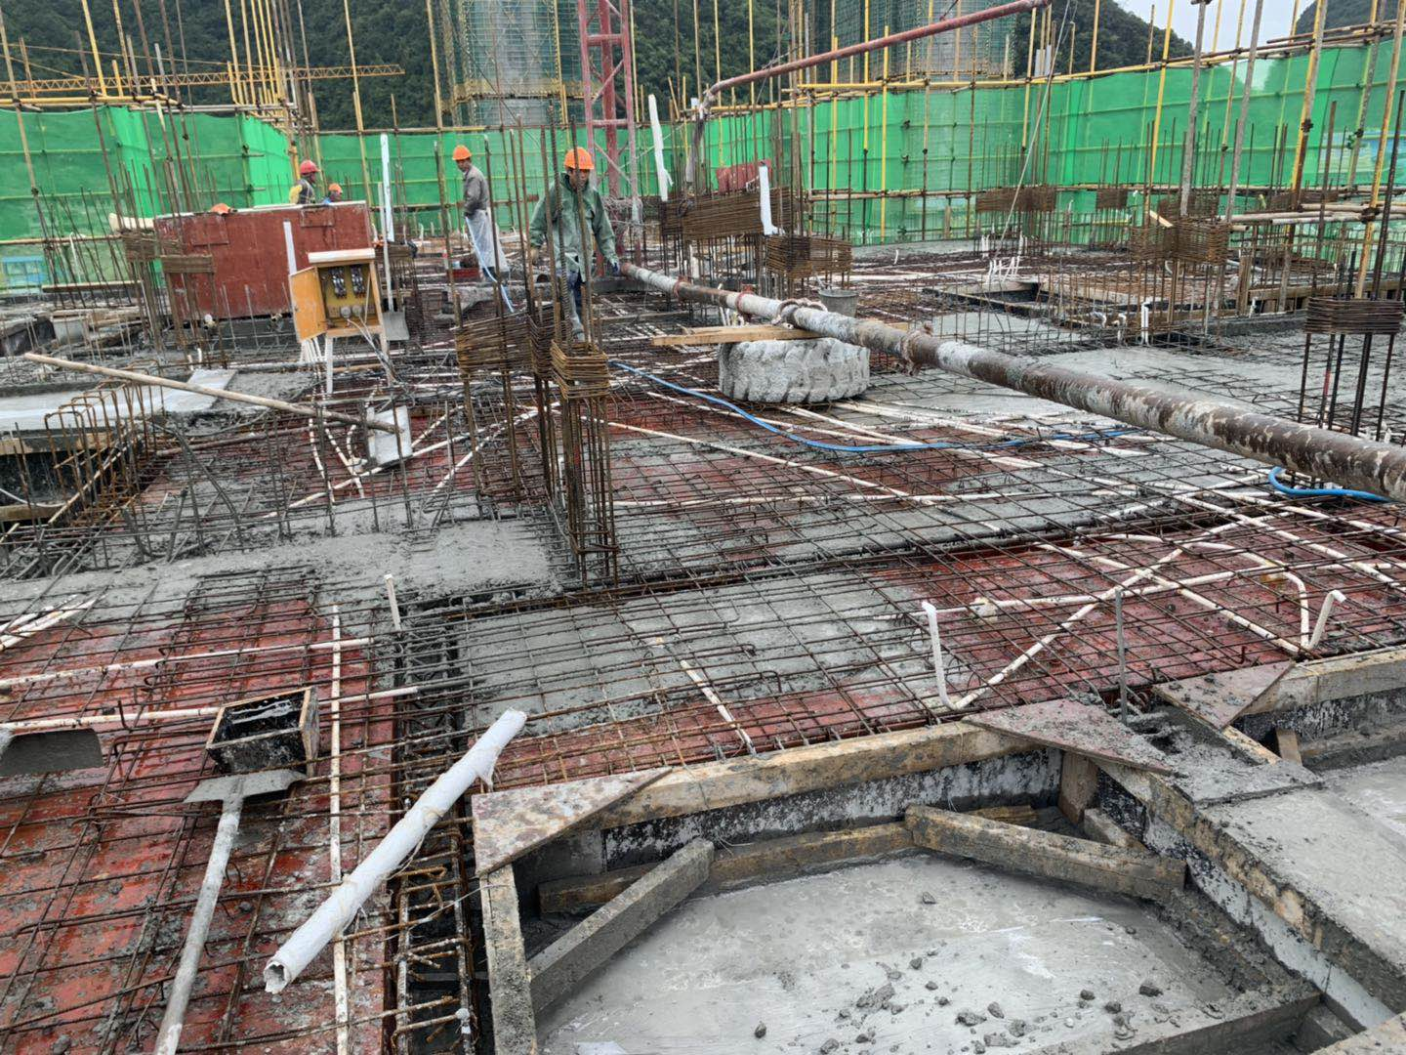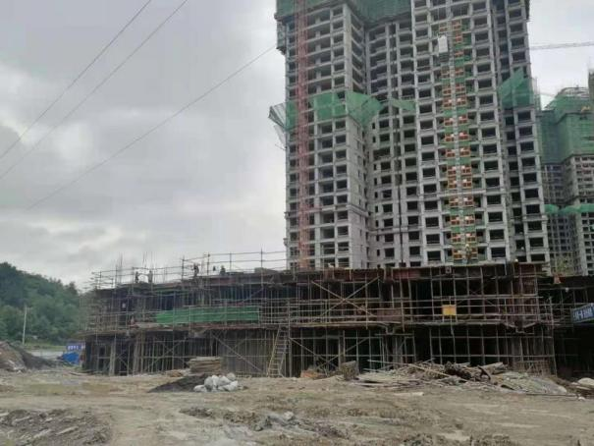

9.5-13#楼施工现场 10.5-14#楼施工现场

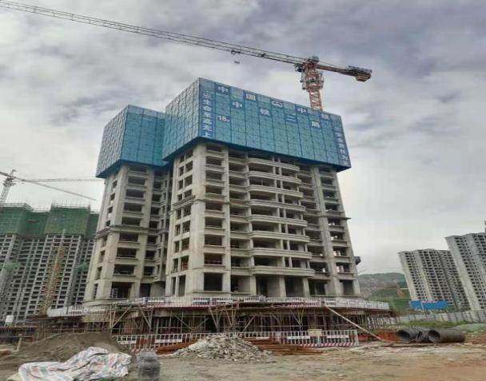

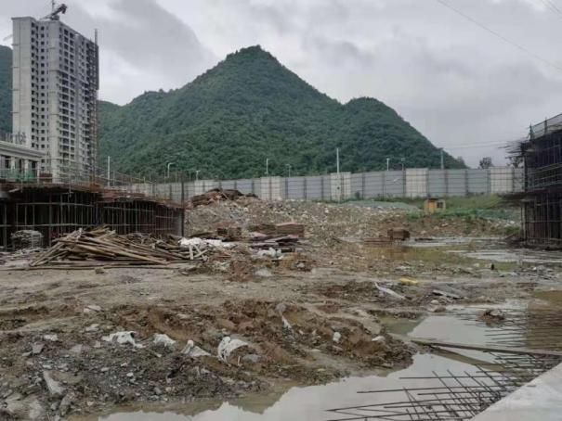

9.5-16#楼施工现场 10.5-18#施工现场

2.3项目2021年6月施工计划

贵阳公司溪上桃源项目工程部2021年5月份工作计划
序号 | 楼栋名称 | 本月目标
1 | 1#楼 | 桩基完成100%；
2 | 2#楼 | 桩基完成100%；
3 | 3#楼 | 主体结构封顶，砌体24层完成；
4 | 4#楼 | 主体结构封顶，砌体24层完成；
5 | 5#楼 | 主体结构封顶，砌体24层完成；
6 | 6#楼 | 主体结构封顶，砌体24层完成；
7 | 7#楼 | 32层结构完成，砌体18层完成；
8 | 8#楼 | 32层结构完成，砌体18层完成；
9 | 9#楼 | 32层结构完成，砌体19层完成；
10 | 10#楼 | 32层结构完成，砌体19层完成；
11 | 11#楼 | 主体结构封顶，砌体10层完成；
12 | 12#楼 | 主体结构封顶，砌体10层完成；
13 | 13#楼 | 负二层结构完成
14 | 14#楼 | 24层结构完成
15 | 15#楼 | 18层结构完成
16 | 16#楼 | 桩基完成90%
17 | 17#楼 | 15层结构完成
18 | 18#楼 | 17层结构完成

3印鉴使用情况
对于印章的使用，项目公司人员按照监管协议规定，履行印章使用流程，填写印章使用登记表，康正监管人员了解用印事由，根据相应权限审核用印并同时登记电子版和纸质台账（纸质台账见附件二）。使用情况详见下表：
项目公司2021年5月印鉴使用情况
用印日期 | 印鉴名称 | 用印事由 | 用印材料及份数 | 经办部门 | 经办人 | 监印人
2021/5/7 | 公章  法人章 | 溪上桃源项目购房合同、维修资金清册用印 | 商品房买卖合同（每人一式7份）、批维修资金清册明细（2份） | 营销部 | 孙延 | 叶小玄、俞懿洺
2021/5/7 | 公章 | 办理溪上桃源5地块7-8#号楼预售证资料用印 | 贵阳恒大溪上桃源项目5地块7-8#楼商品房预售方案（2份） | 开发部 | 冯家豪 | 叶小玄、俞懿洺
2021/5/8 | 公章 | 溪上桃源房车宝代销服务协议结算单用印 | 房车宝营销结算对账单（3份） | 开发部 | 吕飞霏 | 叶小玄、俞懿洺
2021/5/10 | 公章  法人章 | 溪上桃源5地块7#楼预售证资料用印 | 预售证复印件、营业执照复印件10份 | 营销部 | 付艳梅 | 叶小玄、俞懿洺
2021/5/10 | 公章  法人章 | 贵州隽晟工行按揭协议资料用印 | 工行按揭合同（6人1式三份） | 营销部 | 付艳梅 | 叶小玄、俞懿洺
2021/5/10 | 公章 | 溪上桃源项目6人购房合同、客户变更资料用印 | 商品房买卖合同、客户变更资料（每人一式7份） | 营销部 | 孙延 | 叶小玄、俞懿洺
2021/5/10 | 合同章 | 隽晟贵州银行开通POS机协议 | 业务开通确认书（1份） | 营销部 | 吕飞霏 | 叶小玄、俞懿洺
2021/5/10 | 公章 | 贵州隽晟农行按揭资料用印 | 农行按揭合同（9份） | 营销部 | 张萤 | 叶小玄、俞懿洺
2021/5/11 | 公章 | 溪上桃源项目购房合同、客户变更资料用印 | 商品房买卖合同（每人一式7份）、客户变更申请（20份） | 营销部 | 孙延 | 叶小玄、俞懿洺
2021/5/11 | 公章 | 溪上桃源客户投诉情况说明用印 | 关于客户投诉问题的情况说明（4份） | 营销部 | 付艳梅 | 叶小玄、俞懿洺
2021/5/12 | 公章 | 隽晟劳动仲裁授权书用印 | 授权委托书、法人代表资格证明书（各1份) | 营销部 | 付艳梅 | 叶小玄、俞懿洺
2021/5/13 | 公章  法人章 | 隽晟贵州银行预售资金监管协议用印 | 资金监管协议（3份） | 营销部 | 吕飞霏 | 叶小玄、俞懿洺
2021/5/13 | 公章 | 办理溪上桃源5地块7号楼房价表用印 | 5-7#楼预售许可申请房价表（1份） | 营销部 | 付艳梅 | 叶小玄、俞懿洺
2021/5/14 | 公章  法人章 | 贵州隽晟工行按揭户准入资料用印 | 工行按揭合同（14人1式三份） | 营销部 | 谭钢 | 叶小玄、俞懿洺
2021/5/17 | 公章  法人章 | 溪上桃源项目购房合同、维修资金清册用印 | 商品房买卖合同（每人一式7份）、批维修资金清册明细（2份） | 营销部 | 孙延 | 叶小玄、俞懿洺
2021/5/17 | 公章  法人章 | 工行按揭协议、浦发银行准入资料、工行公积金资料用印 | 公积金准入申请（30份）、商品房预售证复印件（300份）、工行按揭协议（9人/3份） | 营销部 | 黄敏 | 叶小玄、俞懿洺
2021/5/19 | 公章  法人章 | 溪上桃源项目3人购房合同、客户变更资料用印 | 商品房买卖合同、客户变更资料（每人一式7份） | 营销部 | 孙延 | 叶小玄、俞懿洺
2021/5/20 | 公章  法人章 | 贵州隽晟工行按揭户准入资料用印 | 工行按揭合同（3人1式三份） | 营销部 | 王凯 | 叶小玄、俞懿洺
2021/5/20 | 公章 | 溪上桃源客户投诉情况说明用印 | 关于客户投诉问题的情况说明（1份） | 营销部 | 付艳梅 | 叶小玄、俞懿洺
2021/5/21 | 公章 | 溪上桃源拆迁情况说明函 | 情况说明（1份） | 营销部 | 胡书源 | 叶小玄、俞懿洺
2021/5/21 | 公章  法人章 | 溪上桃源项目购房合同用印 | 商品房买卖合同（5人每人一式7份） | 营销部 | 谭钢 | 叶小玄、俞懿洺
2021/5/21 | 公章  法人章 | 隽晟浦发银行准入资料用印 | 股东会决议（4份） | 营销部 | 黄敏 | 叶小玄、俞懿洺
2021/5/21 | 公章  法人章 | 贵州隽晟农行按揭协议用印 | 农行按揭合同（2人一式3份） | 营销部 | 黄敏 | 叶小玄、俞懿洺
2021/5/24 | 公章 | 溪上桃源项目2人购房合同、维修资金清册用印 | 商品房买卖合同（每人一式7份）、第18-19批维修资金清册明细（2份） | 营销部 | 谭钢 | 叶小玄、俞懿洺
2021/5/24 | 公章 | 隽晟员工公积金资料用印 | 员工证明（1份） | 人事部 | 付甫奎 | 叶小玄、俞懿洺
2021/5/25 | 合同章 | 贵州隽晟浦发按揭协议资料用印 | 浦发按揭合同（1式三份） | 营销部 | 万明玥 | 叶小玄、俞懿洺
2021/5/25 | 公章 | 隽晟工行对账说明用印 | 情况说明（1份） | 财务部 | 辛美绘 | 叶小玄、俞懿洺
2021/5/25 | 公章  法人章 | 溪上桃源安全生产告知书用印 | 建设单位安全告知书（2份） | 工程部 | 陈永元 | 叶小玄、俞懿洺
2021/5/25 | 公章  法人章 | 隽晟置业有限公司外委人员用工服务合同用印 | 贵州恒大隽晟置业有限公司外委人员用工服务合同（4份） | 人事部 | 张幸 | 叶小玄、俞懿洺
2021/5/25 | 公章 | 溪上桃源网签盾密码修改申请 | 修改申请（1份） | 营销部 | 付艳梅 | 叶小玄、俞懿洺
2021/5/28 | 公章 | 溪上桃源易居成效表用印 | 贵阳恒大溪上桃源易居代理公司成销单、佣金结算书与明细表（各1份） | 营销部 | 付艳梅 | 叶小玄、俞懿洺
2021/5/28 | 公章 | 溪上桃源维修资金清册用印 | 第十八、十九批维修资金清册明细（2份） | 营销部 | 谭钢 | 叶小玄、俞懿洺
2021/5/30 | 公章 | 隽晟大礼包协议明细用印 | 溪上桃源安家置业大礼包台账（1份） | 营销部 | 付艳梅 | 叶小玄、俞懿洺
2021/5/31 | 公章 | 溪上桃源项目水电费用印 | 贵州隽晟4月水电费发票复印件（各4份） | 工程部 | 张建钊 | 叶小玄、俞懿洺
2021/5/31 | 公章  法人章 | 溪上桃源商品房买卖合同用印 | 韩义平商品房买卖合同（每人一式7份） | 营销部 | 潘小花 | 叶小玄、俞懿洺

4合同签订情况
截至2021年5月31日，项目公司共签订合同1份，详见合同签订情况表：
2021年5月合同签订情况
序号 | 用印日期 | 对方单位 | 合同名称 | 合同内容 | 合同金额（元）
1 | 2021/5/26 | 九江英格玛企业管理有限公司 | 贵州恒大隽晟置业有限公司外委人员用工服务合同 | 乙方根据甲方提供相应营销人员进行营销等服务 | 据实结算

5项目销售情况
贵阳恒大溪上桃源项目于2021年1月31日正式开盘销售，(G)098地块房源总套数2157套，房源面积 247,665.0㎡，本次推出房源1411套，面积217,677.74㎡,房源总额约1,405,153,880.00元。
截至2021年5月31日，认筹转数为892套，合计金额17,840,000.00万；其中退筹数为369套,金额7,380,000.00；其中认量为664套，面积65,740.72㎡，成交总价：498,568,764.00元； 认筹转认购中所收金额超总价20%的数量为624套，面积61,668.04㎡，已收金额 171,757,999.00元；冲抵退筹金后已收金额为 171,019,999.00元；备案合同数496套,备案面积44,369.19㎡，备案金额（首付款）108,441,631.00元。
溪上桃源项目销售汇总表
截至2021/5/31 |  |  | 本期销售 | 累计销售
住 宅 | 房源套数 | 套 | - | 1,411
住 宅 | 已售套数 | 套 | 120 | 624
住 宅 | 备案套数 | 套 | 41 | 496
住 宅 | 房源面积 | ㎡ | 217,677.74 | 217,677.74
住 宅 | 已售面积 | ㎡ | 11,913.77 | 61,668.04
住 宅 | 备案面积 | ㎡ | 3,577.36 | 44,369.19
住 宅 | 房源总额 | 元 | - | 1,405,153,880.00
住 宅 | 已售总额 | 元 | 99,695,799.00 | 472,603,046.00
住 宅 | 备案总额 | 元 | 27,830,504.00 | 367,976,637.00
住 宅 | 回款总额 | 元 | 48,361,281.00 | 171,019,999.00

6资金流出情况

6.1资金流出情况
2021年5月项目公司资金流出总额共1,768,4557.72元，其中中国银行贵阳金阳支行出款共计13,559,489.94元；中信银行贵阳宝山支行共计4,125,067.78元。

2021年5月资金流出情况表 单位：元

支付时间 | 收款方 | 资金用途 | 金额（元） | 出款行
20210508 | 贵州久博时尚文化传媒有限公司 | 营销费 | 49,402.58 | 中国银行股份有限公司贵阳市金阳支行
20210517 | 贵阳市住房公积金管理中心 | 员工公积金 | 1,168.00 | 中国银行股份有限公司贵阳市金阳支行
20210517 | 125人退筹款 | 退筹金 | 2,500,000.00 | 中国银行股份有限公司贵阳市金阳支行
20210519 | 成都基准方中建筑设计有限公司 | 商承到期承兑 | 1,145,402.95 | 中信银行贵阳宝山支行
20210520 | 营销部工资3-4月工资 | 工资 | 712,114.57 | 中国银行股份有限公司贵阳市金阳支行
20210521 | 国家金库贵阳经济技术开发区支库 | 税费 | 7,245.50 | 中国银行股份有限公司贵阳市金阳支行
20210520 | 国家金库贵阳经济技术开发区支库 | 税费 | 169,110.41 | 中国银行股份有限公司贵阳市金阳支行
20210521 | 国家金库贵阳经济技术开发区支库 | 税费 | 2,985,715.02 | 中国银行股份有限公司贵阳市金阳支行
20210521 | 国家金库贵阳经济技术开发区支库 | 税费 | 4,888,909.07 | 中国银行股份有限公司贵阳市金阳支行
20210521 | 53人退筹款 | 退筹金 | 1,060,000.00 | 中国银行股份有限公司贵阳市金阳支行
20210521 | 销售人员销售奖 | 销售奖 | 56,000.00 | 中国银行股份有限公司贵阳市金阳支行
20210525 | 国家金库贵阳经济技术开发区支库 | 税费 | 1,941.80 | 中国银行股份有限公司贵阳市金阳支行
20210525 | 国家金库贵阳经济技术开发区支库 | 税费 | 766.50 | 中国银行股份有限公司贵阳市金阳支行
20210525 | 贵州电网有限责任公司贵阳小河供电局 | 电费 | 138,287.40 | 中国银行股份有限公司贵阳市金阳支行
20210528 | 九江英格玛企业管理服务有限公司 | 劳务外包费用 | 16,972.92 | 中国银行股份有限公司贵阳市金阳支行
20210528 | 4人退认筹款 | 退认筹款 | 80,000.00 | 中国银行股份有限公司贵阳市金阳支行
20210528 | 梧州恒美健康产业有限公司 | 代缴工资 | 537,912.08 | 中国银行股份有限公司贵阳市金阳支行
20210528 | 贵阳恒大童世界旅游开发有限公司 | 代缴社保 | 74,202.49 | 中国银行股份有限公司贵阳市金阳支行
20210531 | 江门市中意灯饰水晶有限公司 | 采购费 | 35,200.00 | 中国银行股份有限公司贵阳市金阳支行
20210531 | 佛山市顺德区协润装饰建材有限公司 | 工程款 | 4,772.00 | 中国银行股份有限公司贵阳市金阳支行
20210531 | 上海全筑装饰有限公司 | 工程款 | 30,000.00 | 中国银行股份有限公司贵阳市金阳支行
20210531 | 上海全筑装饰有限公司 | 工程款 | 207,465.00 | 中国银行股份有限公司贵阳市金阳支行
20210531 | 卓远鼎晟商业保理(泸州)有限公司 | 商承到期承兑 | 979,664.83 | 中信银行贵阳宝山支行
20210531 | 转账手续费 | 手续费 | 2,304.60 | 中国银行股份有限公司贵阳市金阳支行
 |  |  | 1,768,4557.72

资金流出分类汇总表 单位：元
月份 | 土地费用 | 前期费用 | 建筑工程费用 | 营销费用 | 管理费用 | 财务费用 | 税费 | 往来款 | 收费退缴 | 总计
交接前 | 341,750,000.00 | 503,475.20 | 81,106.89 | 0.00 | 180.00 | 0.00 | 411,301.92 | 0.00 | 0.00 | 342,746,064.01
6月份 | 0.00 | 55,181.17 | 0.00 | 0.00 | 0.00 | 0.00 | 960,048.70 | 0.00 | 0.00 | 1,015,229.87
7月份 | 0.00 | 211,884.50 | 0.00 | 0.00 | 0.00 | 0.00 | 17,093.30 | 0.00 | 0.00 | 228,977.80
8月份 | 0.00 | 108,149.46 | 0.00 | 0.00 | 0.00 | 0.00 | 10,529.10 | 0.00 | 0.00 | 118,678.56
9月份 | 0.00 | 120,710.07 | 1,547,737.91 | 0.00 | 0.00 | 0.00 | 67,655.80 | 0.00 | 0.00 | 1,736,103.78
10月份 | 388,945,582.61 | 420,981.38 | 300,000.00 | 0.00 | 0.00 | 0.00 | 13,891,050.04 | 0.00 | 0.00 | 403,557,614.03
11月份 | 0.00 | 277,860.84 | 524,195.95 | 0.00 | 0.00 | 0.00 | 0.00 | 0.00 | 0.00 | 802,056.79
12月份 | 0.00 | 7,260,779.13 | 61,374,917.00 | 0.00 | 95,457.67 | 0.00 | 8,052,256.70 | 0.00 | 0.00 | 76,783,410.50
1月份 | 0.00 | 56,261,046.99 | 13,557,470.06 | 688,475.32 | 289,990.00 | 3,199.22 | 0.00 | 17,663,332.32 | 120,000.00 | 88,583,513.91
2月份 | 31,084,366.55 | 1,140,000.00 | 2,668,157.79 | 886,114.78 | 3,952,315.44 | 0.00 | 1,948.46 | 0.00 | 0.00 | 39,732,903.02
3月份 | 0.00 | 0.00 | 1,100,000.00 | 0.00 | 638,120.26 | 0.00 | 2,901,862.69 | 0.00 | 3,340,000.00 | 7,979,982.95
4月份 | 0.00 | 0.00 | 2,507,015.33 | 197,685.15 | 243,716.57 | 0.00 | 57,132.09 | 20,056.00 | 1,999,000.00 | 5,024,605.14
5月份 | 0.00 | 0.00 | 4,367,304.78 | 818,685.15 | 802,574.89 | 2304.60 | 8,053,688.3 | 0.00 | 3,640,000.00 | 17,684,557.72
合计 | 761,779,949.16 | 66,360,068.74 | 88,027,905.71 | 2,590,960.4 | 6,022,354.83 | 7,903.02 | 34,424,567.1 | 17,683,388.32 | 10,259,000.00 | 987,156,097.28
注：资金流出中表中的费用类别为目前已发生的费用类

6.2资金流入情况

6.2.1销售回款流入
本期各账户销售回款总情况
序号 | 开户行 | 账号 | 金额（元）
1 | 中国银行贵阳市金阳支行 | 1330 6326 3317 | 2,641,421.00
,2 | 中信银行贵阳宝山支行 | 8113 2010 1270 0096 663 | 0.00
3 | 建设银行贵阳京瑞支行 | 52050143360009000000.00 | 19,507,814.30
4 | 建设银行贵阳京瑞支行 | 52050143360009000000.00 | 226,502.01
5 | 建设银行贵阳京瑞支行 | 52050143360009000000.00 | 0.00
6 | 建设银行贵阳京瑞支行 | 52050143360009000000.00 | 0.00
7 | 工行花溪支行 | 240200101920017000.00 | 0.00
8 | 云岩农业银行 | 23113001040023600.00 | 6,230,000.00
9 | 花溪建行 | 52050151360000000000.00 | 3,020,000.00
10 | 中国民生银行观山湖支行 | 632749642.00 | 2,882,959.20
11 | 贵安工行 | 2402015419200160000.00 | 8,709,980.00
12 | 合计 |  | 43,218,676.51

6.2.2其他资金流入
收款时间 | 付款方 | 资金用途 | 金额（元） | 收款行
20210506 | 通联支付网络服务股份有限公司 | 维修基金 | 360,365.00 | 中国银行
20210506 | 银联商务股份有限公司 | 维修基金 | 259,090.00 | 中国银行
20210506 | 银联商务股份有限公司 | 维修基金 | 59,946.00 | 中国银行
20210510 | 通联支付网络服务股份有限公司 | 维修基金 | 19,954.00 | 中国银行
20210510 | 银联商务股份有限公司 | 维修基金 | 19,982.00 | 中国银行
20210511 | 通联支付网络服务股份有限公司 | 维修基金 | 39,966.00 | 中国银行
20210511 | 银联商务股份有限公司 | 维修基金 | 492,030.00 | 中国银行
20210512 | 通联支付网络服务股份有限公司 | 维修基金 | 19,954.00 | 中国银行
20210514 | 通联支付网络服务股份有限公司 | 维修基金 | 49,983.00 | 中国银行
20210517 | 银联商务股份有限公司 | 维修基金 | 39,860.00 | 中国银行
20210517 | 银联商务股份有限公司 | 维修基金 | 961,632.00 | 中国银行
20210518 | 通联支付网络服务股份有限公司 | 维修基金 | 308,782.00 | 中国银行
20210519 | 通联支付网络服务股份有限公司 | 维修基金 | 318,532.00 | 中国银行
20210520 | 通联支付网络服务股份有限公司 | 维修基金 | 483,114.00 | 中国银行
20210521 | 通联支付网络服务股份有限公司 | 维修基金 | 79,462.00 | 中国银行
20210524 | 通联支付网络服务股份有限公司 | 维修基金 | 79,932.00 | 中国银行
20210525 | 通联支付网络服务股份有限公司 | 维修基金 | 79,903.00 | 中国银行
20210528 | 通联支付网络服务股份有限公司 | 维修基金 | 259,634.00 | 中国银行
20210531 | 通联支付网络服务股份有限公司 | 维修基金 | 2,864,642.00 | 中国银行
 |  | 合计 | 6,796,763.00

6.3资金结算

6.3.1各账户余额
截至2021年5月31日，项目公司各资金账户余额：274,537,400.66 元，各账户余额见下表。
各银行账户余额表 单位：元
序号 | 开户行 | 账号 | 余额（元）
1 | 中国银行贵阳市金阳支行 | 1330 6326 3317 | 6,993,473.38
2 | 中信银行贵阳宝山支行 | 8113 2010 1270 0096 663 | 178368.28
3 | 建设银行贵阳京瑞支行 | 52050143360009000000 | 123,799,518.72
4 | 建设银行贵阳京瑞支行 | 52050143360009000000 | 226,502.01
5 | 建设银行贵阳京瑞支行 | 52050143360009000000 | 0.00
6 | 建设银行贵阳京瑞支行 | 52050143360009000000 | 0.00
7 | 工行花溪支行 | 240200101920017000 | 0.00
8 | 云岩农业银行 | 23113001040023600 | 16,659,957.37
9 | 花溪建行 | 52050151360000000000 | 60,009,540.00
10 | 中国民生银行观山湖支行 | 632749642 | 37,530,260.90
11 | 贵安工行 | 2402015419200160000 | 29,139,780.00
 | 合计 |  | 274,537,400.66

附件

附件一 银行对账单

中信银行股份有限公司贵阳宝山支行 单位：元

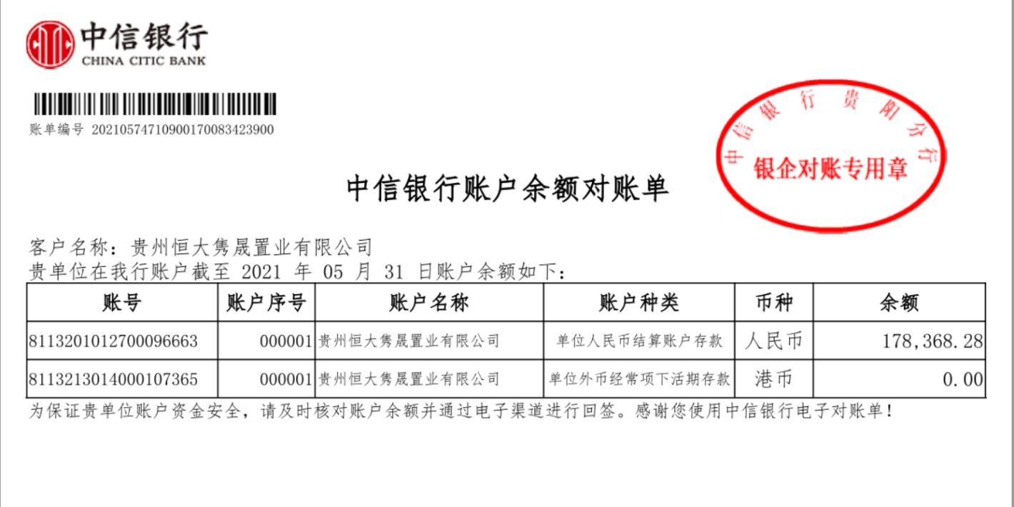

中国银行贵阳金阳支行 单位：元

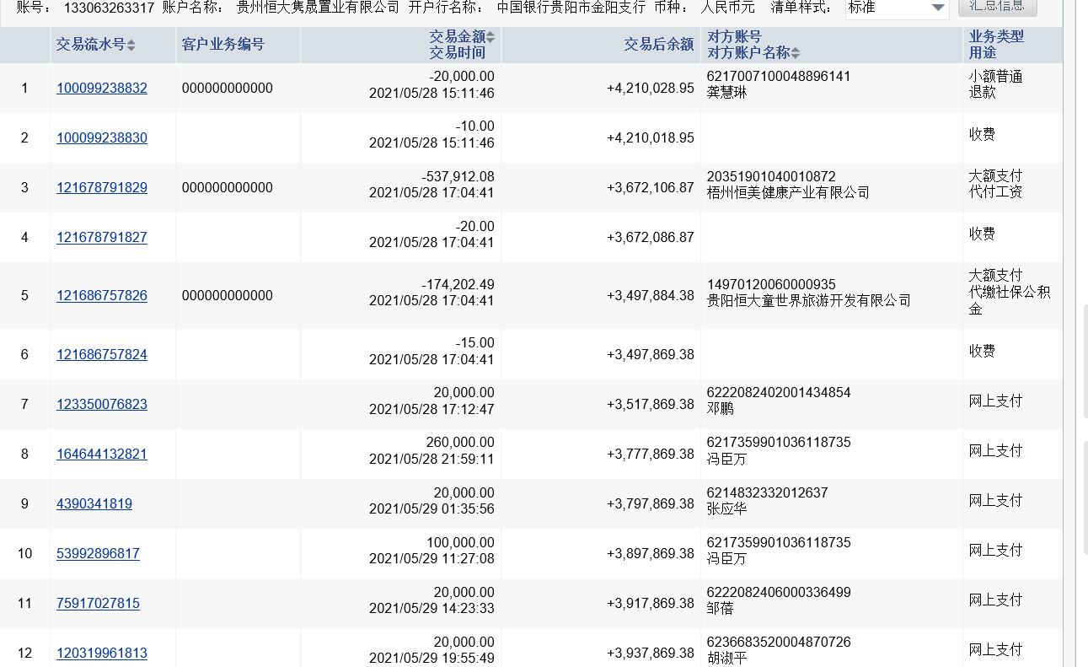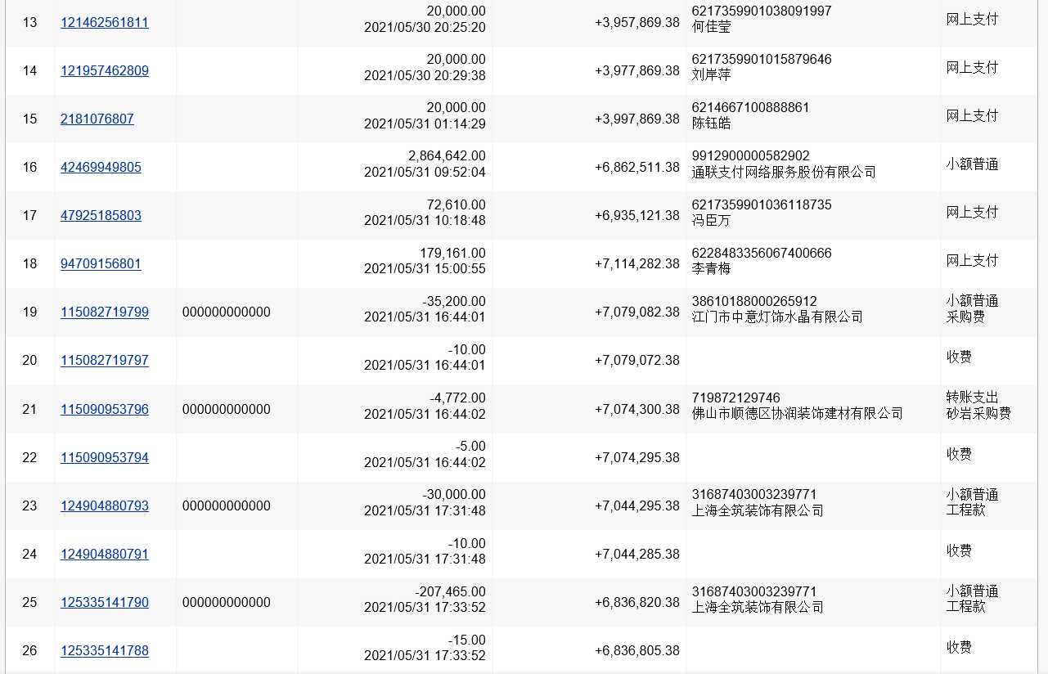

中国建设银行京瑞支行 单位：元

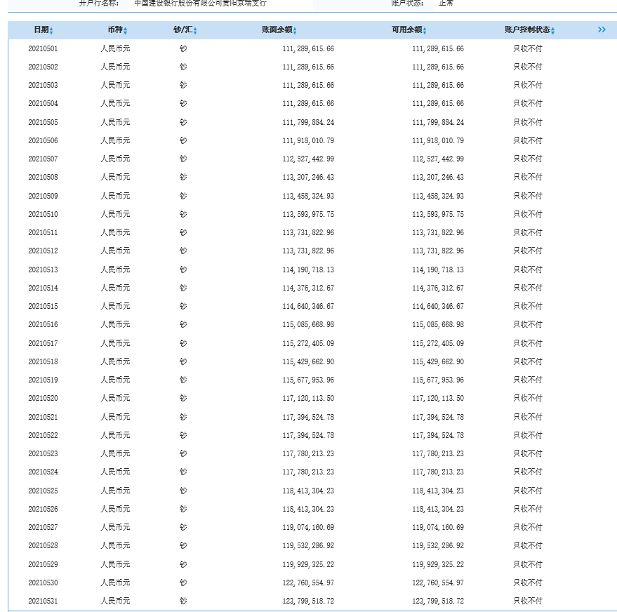

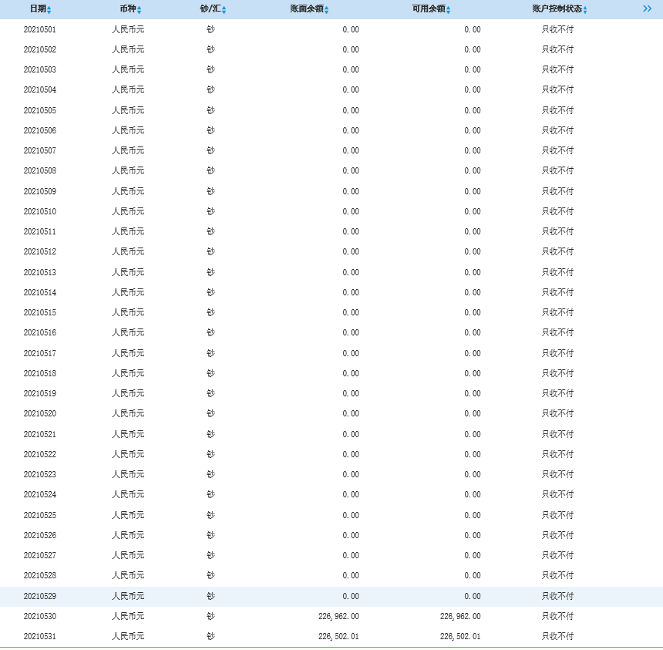

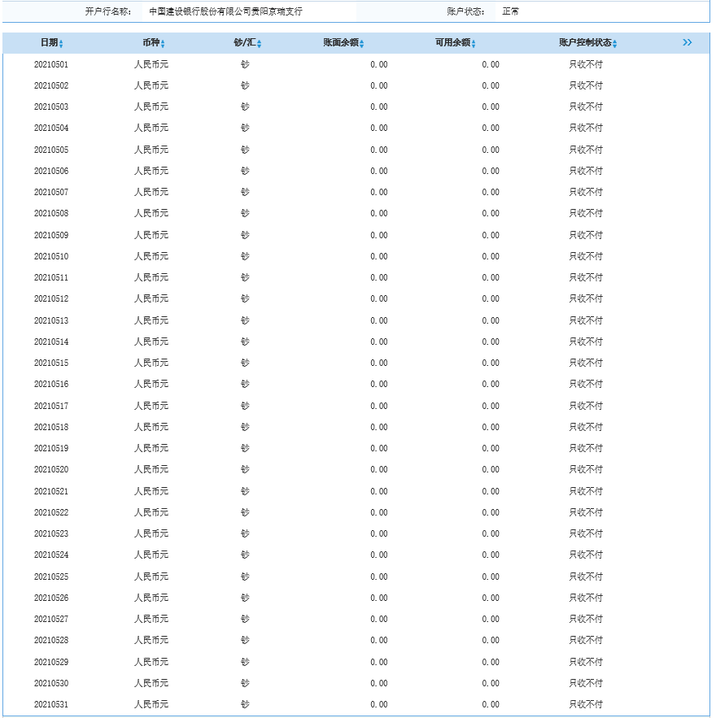

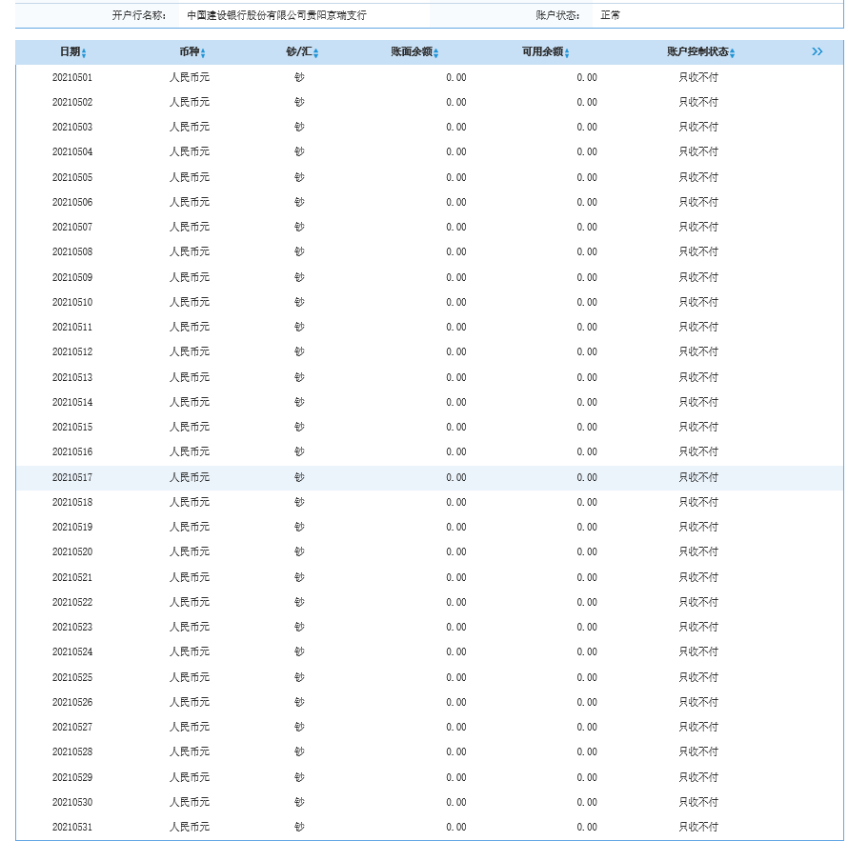

工行花溪支行 单位：元
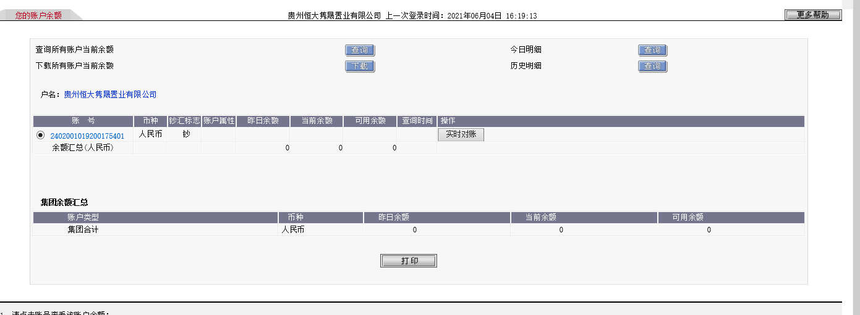

中国民生银行观山湖支行 单位：元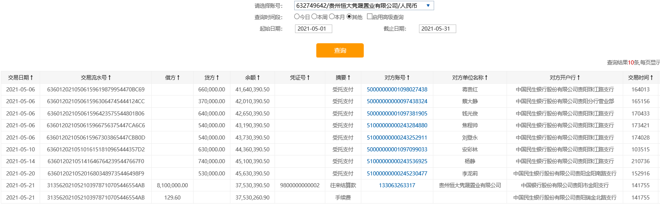

农业银行云岩支行 单位：元
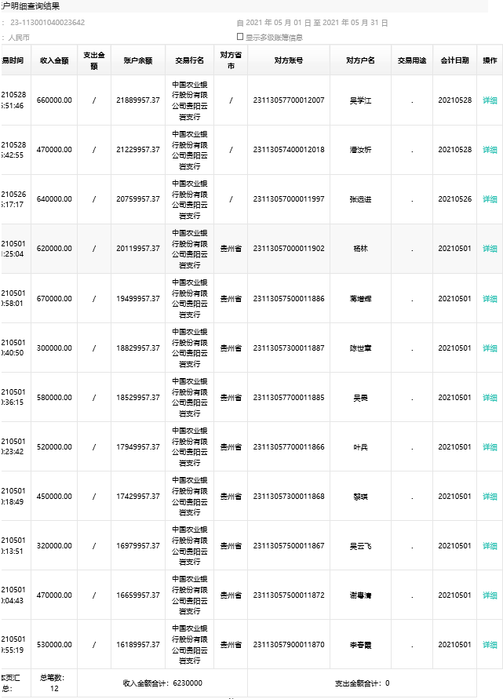

中国建设银行花溪支行 单位：元

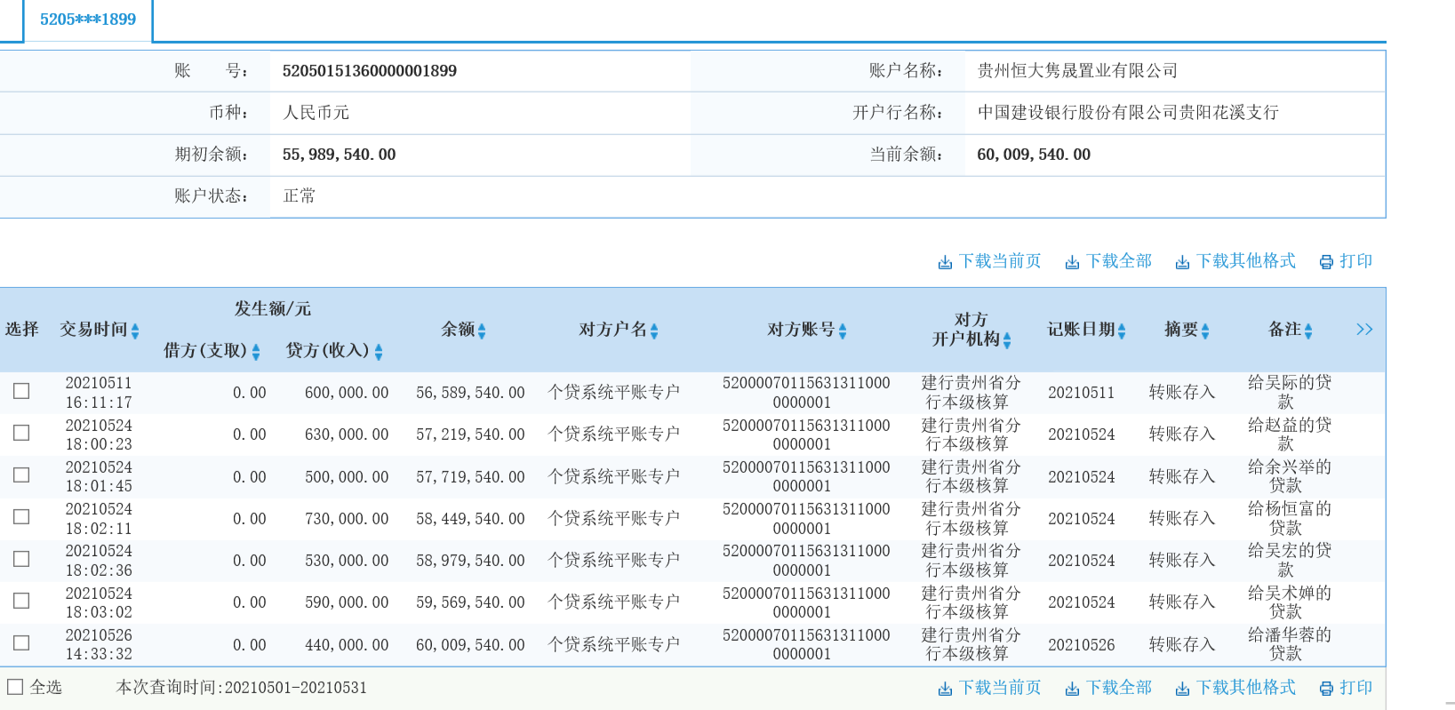

工商银行贵安支行 单位：元
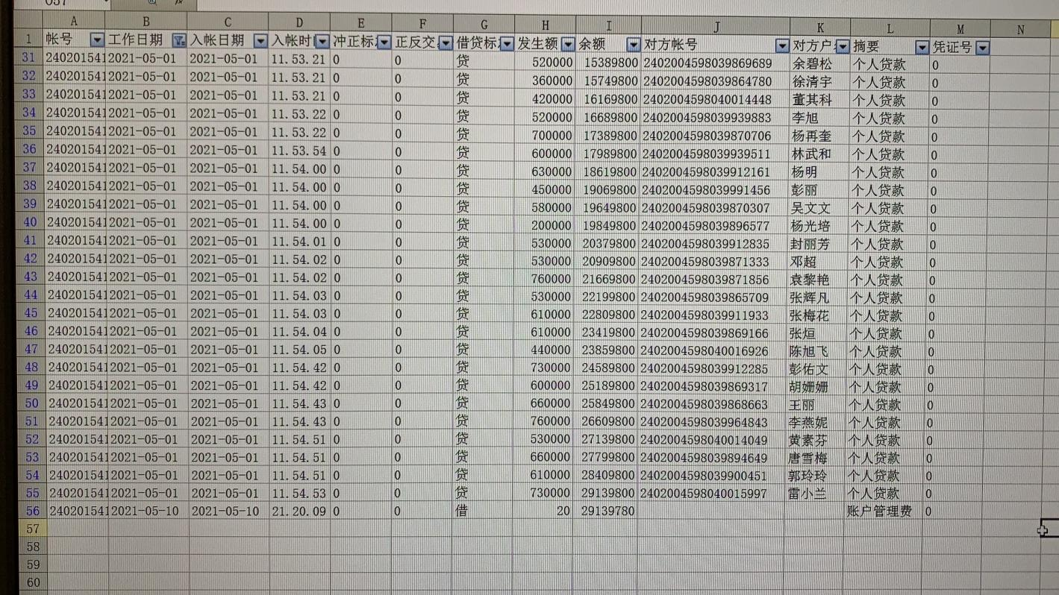

附件二 印章使用纸版台账

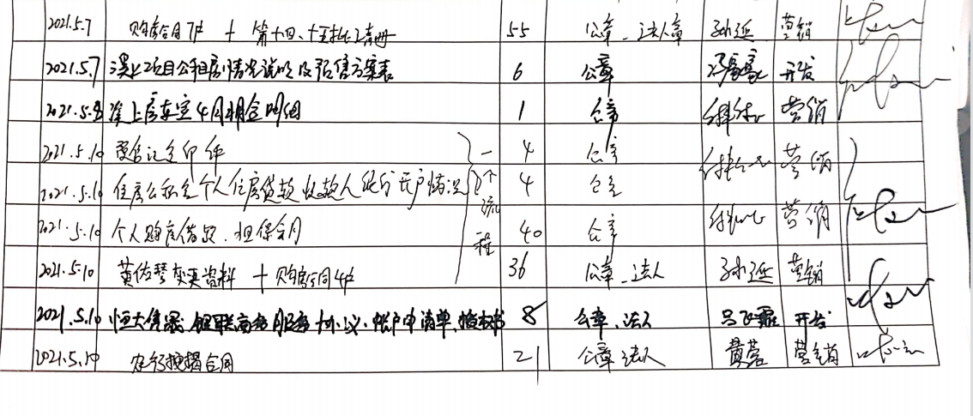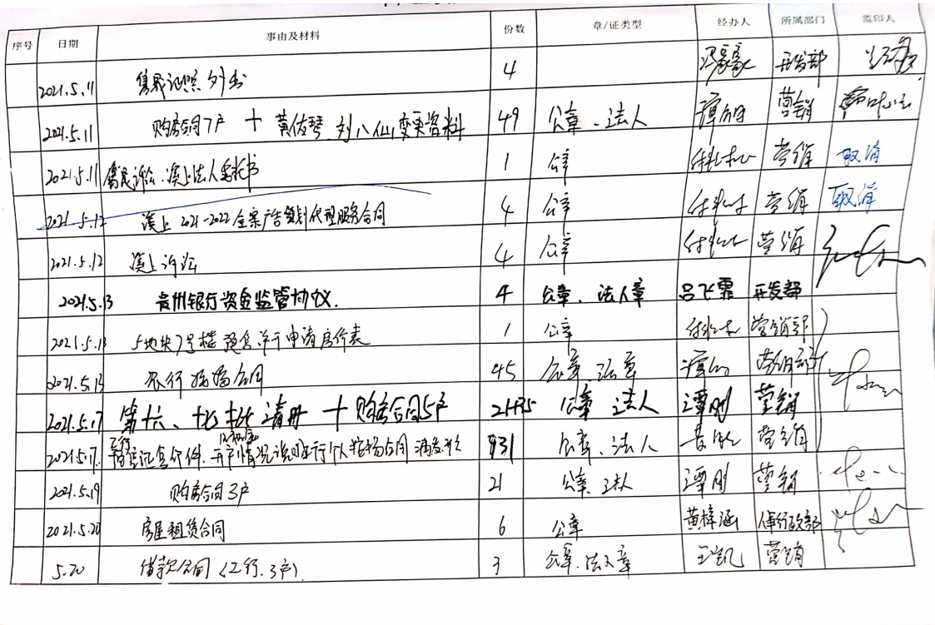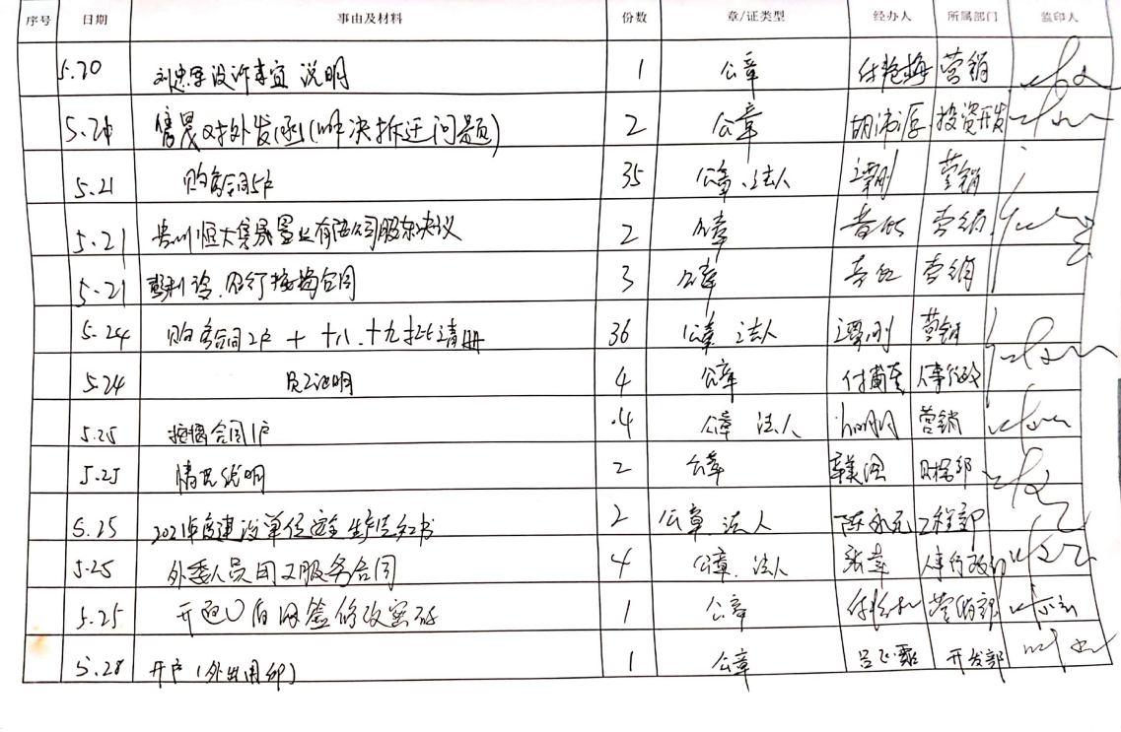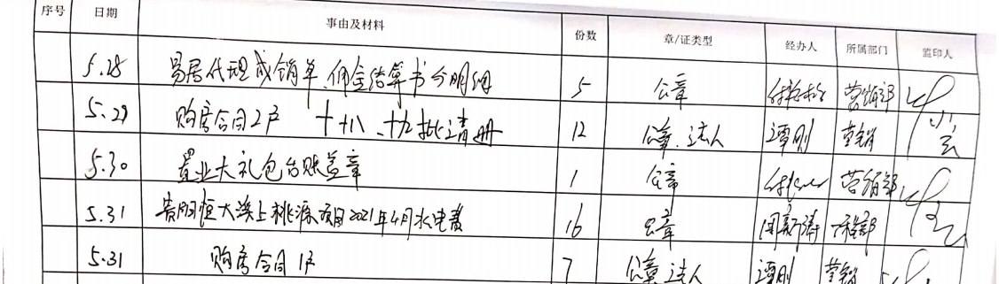

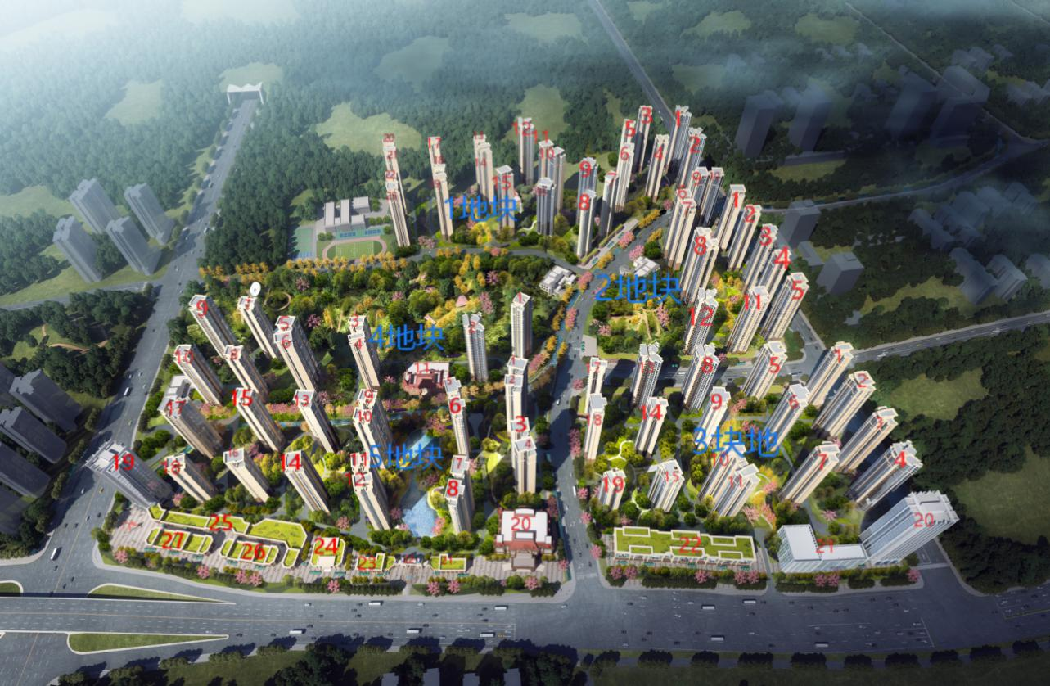
附件三 项目平面图

